Лабораторная работа №5

Настройка рабочей среды

Карпова Есения Алексеевна

Содержание

# 1 Цель работы

Приобрести навык настройки рабочей среды

# 2 Задание

1. Установить менеджер паролей pass
2. Управление файлами конфигурации

# 3 Теоретическое введение

Менеджер паролей pass — программа, сделанная в рамках идеологии Unix. Основные свойства: 1. Данные хранятся в файловой системе в виде каталогов и файлов. 2. Файлы шифруются с помощью GPG-ключа.

Структура базы паролей: Структура базы может быть произвольной, если Вы собираетесь использовать её напрямую, без промежуточного программного обеспечения. Тогда семантику структуры базы данных Вы держите в своей голове. Если же необходимо использовать дополнительное программное обеспечение, необходимо семантику заложить в структуру базы паролей.

Управление файлами конфигурации: Использование chezmoi для управления файлами конфигурации домашнего каталога пользователя.

Общая информация: Сайт: https://www.chezmoi.io/ Репозиторий: https://github.com/twpayne/chezmoi

# 4 Выполнение лабораторной работы

1. Установка менеджера паролей pass

Установка менеджера паролей pass (рис. 1).

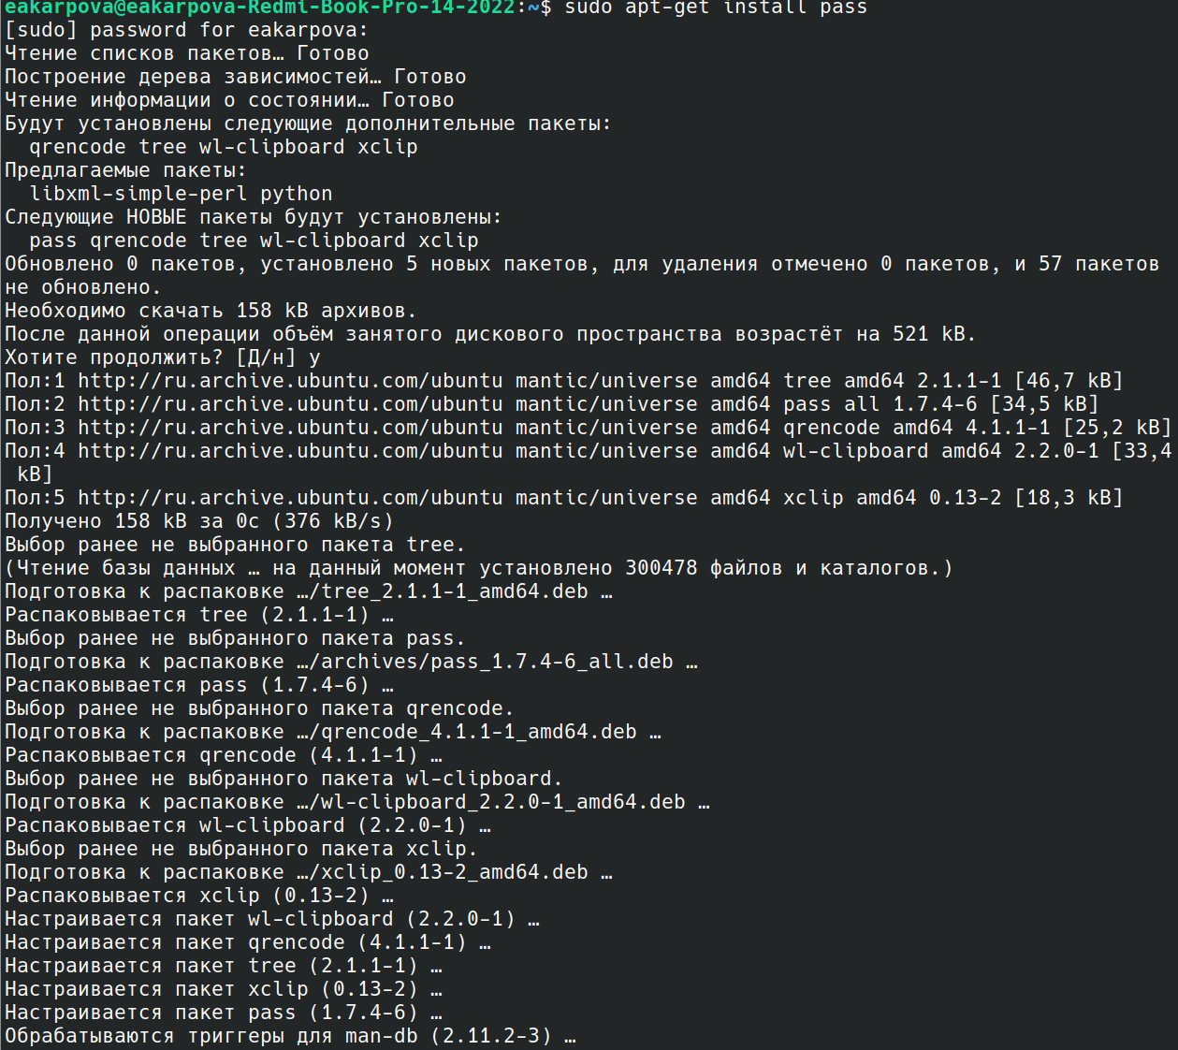

Рис. 1: Установка менеджера паролей pass

Настройка ключей gpg - просмотр ключей (рис. 2).

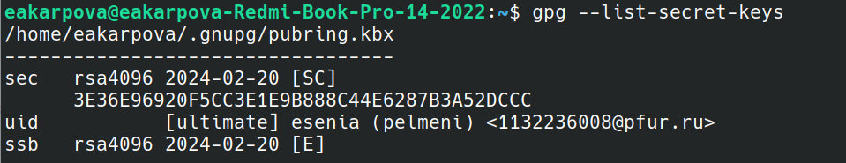

Рис. 2: Просмотр ключей

Инициализация хранилища (рис. 3).



Рис. 3: Инициализация хранилища

Синхронизация с git: создание структуры git (рис. 4).

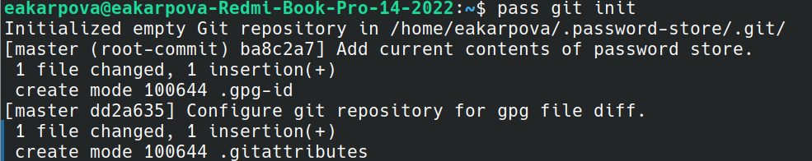

Рис. 4: Создание структуры git

Задание адреса репозитория на хостинге (рис. 5).

Задание адреса репозитория на хостинге

Рис. 5: Задание адреса репозитория на хостинге

Выполнение синхронизации (рис. 6).

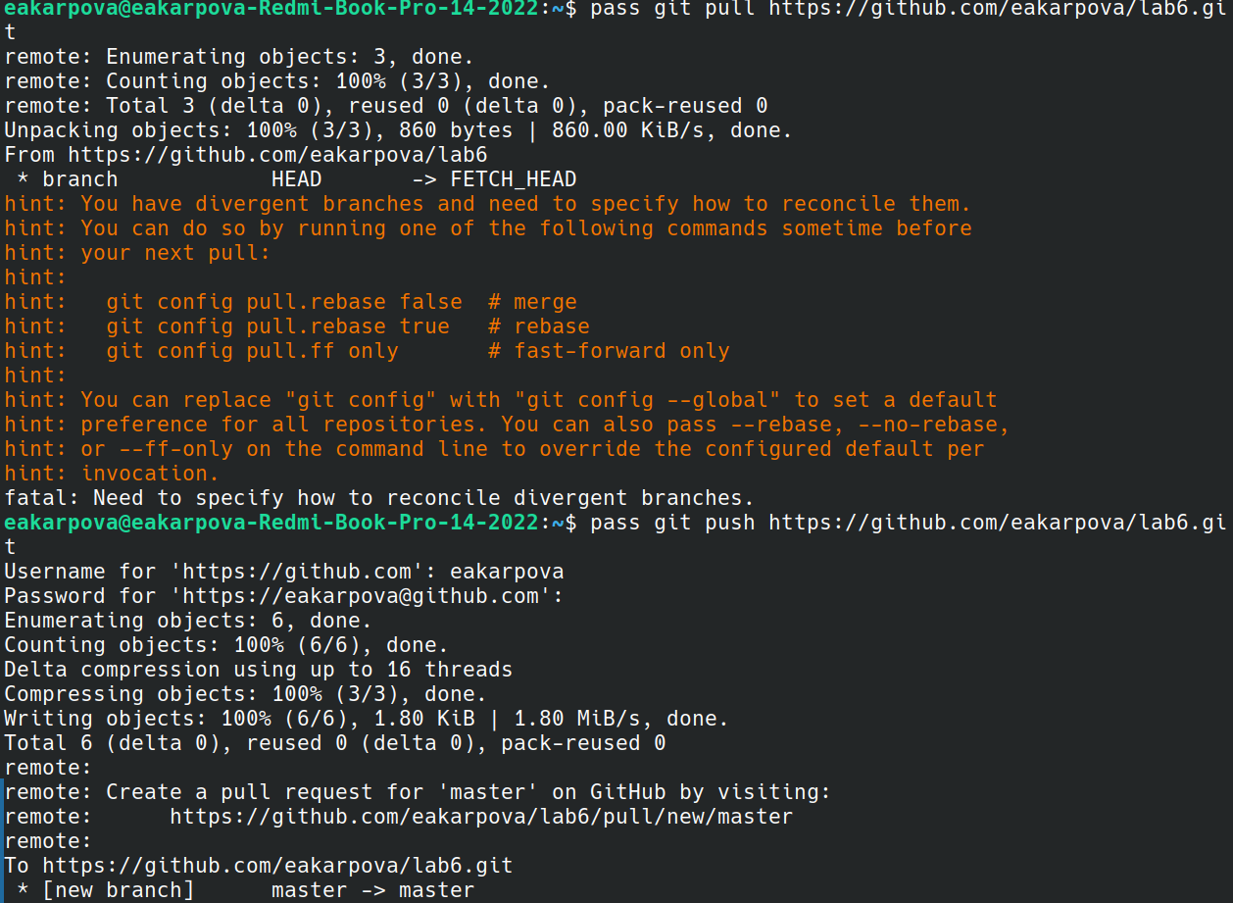

Рис. 6: Выполнение синхронизации

Выполнение прямых изменений с заполнением коммитов и отправкой данных вручную(рис. 7).

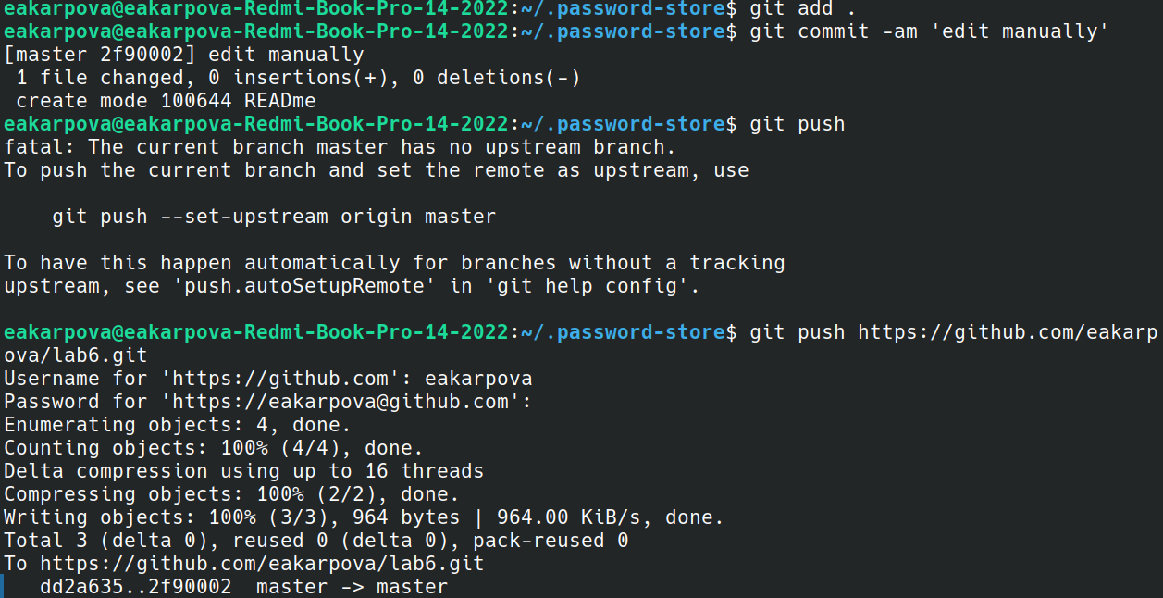

Рис. 7: Прямые изменения

Проверка статуса синхронизации (рис. 8).



Рис. 8: Проверка статуса синхронизации

Настройка интерфейса с браузером (так как моя ОС - -Ubuntu, выполняю необходимые команды с помощью curl)(рис. 9).

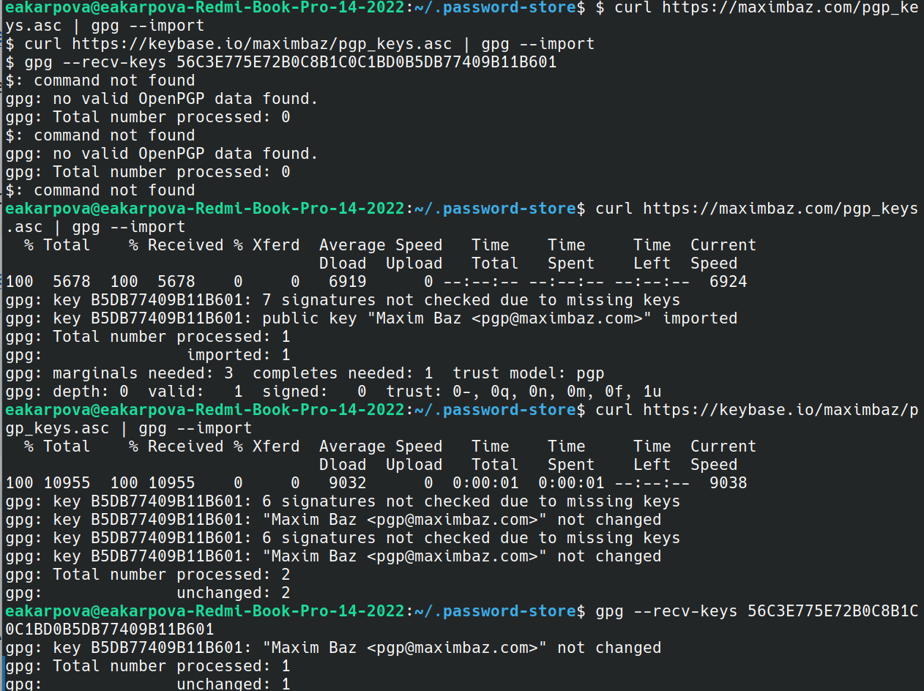

Рис. 9: Настройка интерфейса с браузером

Добавление нового пароля (рис. 10).

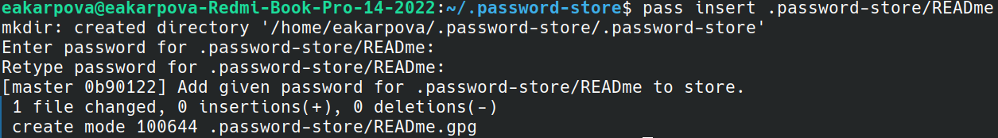

Рис. 10: Добавление нового пароля

Замена существующего пароля (рис. 11).

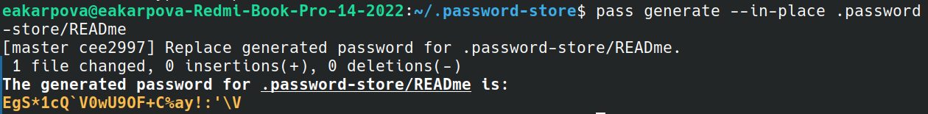

Рис. 11: Замена существующего пароля

1. Управление файлами конфигурации

Установка дополнительного программного обеспечения (рис. 12).

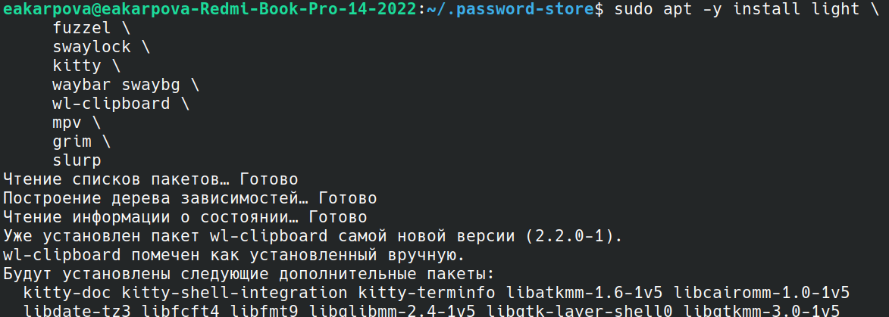

Рис. 12: Установка дополнительного ПО

Установка бинарного файла, который определяет архитектуру процессора и операционную систему и скачивает необходимый файл (рис. 13).



Рис. 13: Установка бинарного файла

Создание собственного репозитория с помощью утилит для конфигурационных файлов на основе шаблона (рис. 14).



Рис. 14: Создание репозитория с помощью утилит

Подключение репозитория к своей системе: инициализация chezmoi с репозиторием dotfiles (рис. 15).

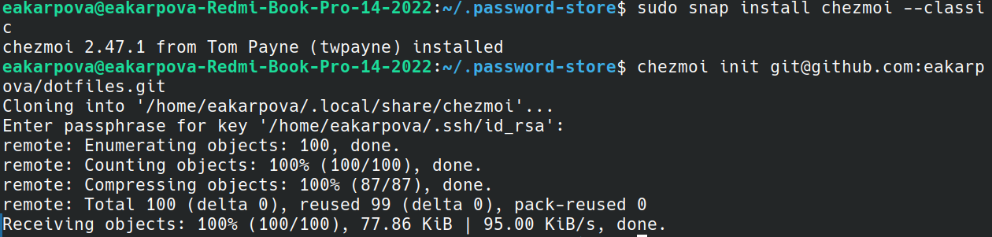

Рис. 15: Подключение репозитория к своей системе

Проверяю изменения, внесенные с помощью chezmoi diff, после чего инициализирую chezmoi на второй машине с репозиторием. Проверив изменения запускаю команду chezmoi apply -v (рис. 16).

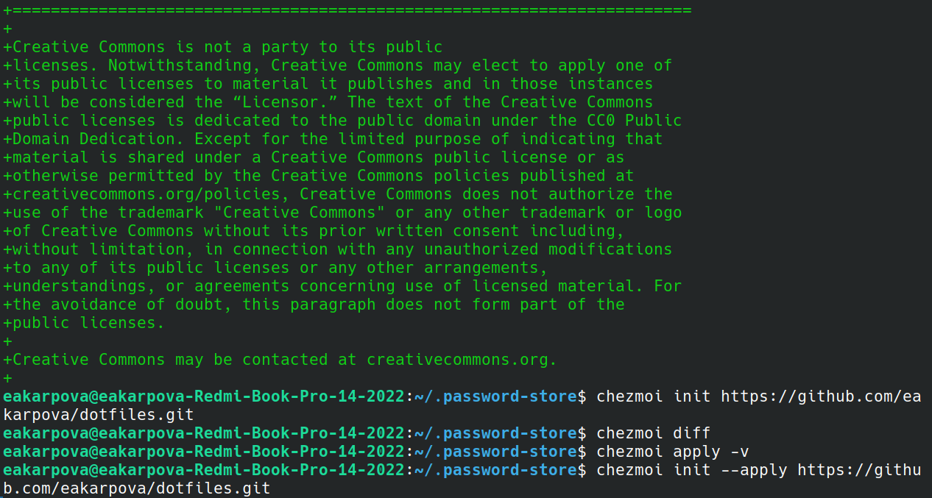

Рис. 16: Проверка изменений

Извлекаю последние изменения из репозитория и применяю их сначала одной командой, затем поэтапно (рис. 17).

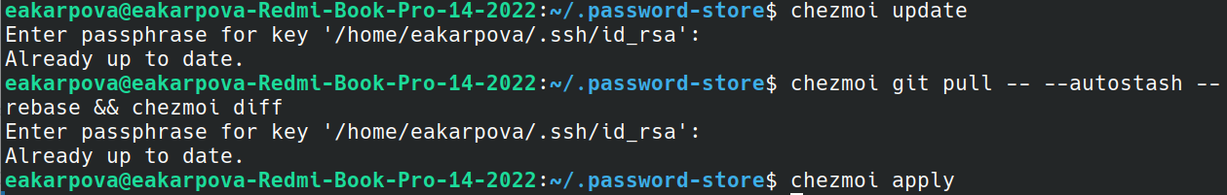

Рис. 17: Извлечений последних изменений

Включение функции автоматического фиксирования и отправления изменений репозитория (рис. 18).

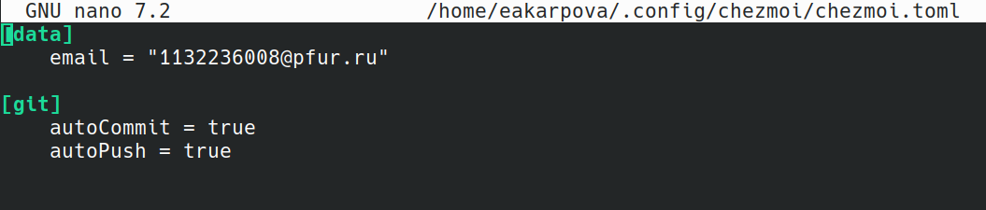

Рис. 18: Функция автоматического изменения репозитория

# 5 Выводы

В ходе лабораторной работы я приобрела навык настройки рабочей среды

# Список литературы